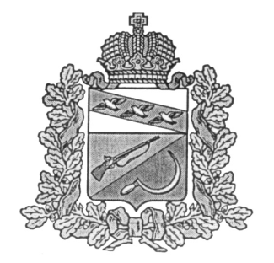
СОБРАНИЕ ДЕПУТАТОВ
ПРИГОРОДНЕНСКОГО СЕЛЬСОВЕТА
ЩИГРОВСКОГО РАЙОНА
Р Е Ш Е Н И Е
От 2023г. № Проект
О внесении изменений в Устав
муниципального образования
«Пригородненский сельсовет»
Щигровского района Курской области

В целях приведения в соответствие с действующим законодательством Устава муниципального образования «Пригородненский сельсовет» Щигровского района Курской области, принятого Решением Собрания депутатов Пригородненского сельсовета Щигровского района от 27 мая 2005 года № 16 (с изменениями и дополнениями) (далее – Устав сельсовета), руководствуясь пунктом 1 части 1 статьи 17 Федерального закона от 06 октября 2003 года № 131-ФЗ «Об общих принципах организации местного самоуправления в Российской Федерации» (с изменениями и дополнениями), пунктом 1 части 1 статьи 22 Устава сельсовета, Собрание депутатов Пригородненского сельсовета Щигровского района
Решило:
I.Внести в Устав сельсовета следующее изменение:
1. Статью 33.2 «Избирательная комиссия Пригородненского сельсовета Щигровского района» признать утратившей силу.
II. Главе Пригородненского сельсовета Щигровского района представить настоящее Решение в Управлении Минюста России по Курской области в порядке, предусмотренном федеральным законом.
III. Обнародовать настоящее Решение после его государственной регистрации на информационных стендах, расположенных:
1-й – здание Администрации Пригородненского сельсовета Щигровского района;
2-й – здание ФАПа в д. Козловка;
3-й – здание отделения «Почта России» в д. Куликовка.

IV. Настоящее Решение вступает в силу после официального обнародования после его государственной регистрации, за исключением части II, которая вступает в силу со дня подписания настоящего Решения.

Председатель Собрания депутатов
Пригородненского сельсовета
Щигровского района С.Ю.Докукина

Глава Пригородненского сельсовета
Щигровского района В.И.Воронин

